Отчёт по лабораторной работе №3
  - Язык разметки Markdown
Максимов Михаил Павлович
Аннотация
В данном отчёте представлены результаты выполнения лабораторной работы по теме ‘Язык разметки Markdown’
Описаны использованные методы, полученные экспериментальные данные и их анализ.
Сделаны выводы о достижении поставленной цели.
Содержание

1. Цель работы
Целью работы является освоение процедуры оформления отчётов с помощью легковесного языка разметки Markdown.

2. Выполнение лабораторной работы
Для начала я скачал Quarto с официального сайта.
Затем приступил к выполнению лабораторной работы: открыл терминал, перешёл в каталог курса и обновил локальный репозиторий.
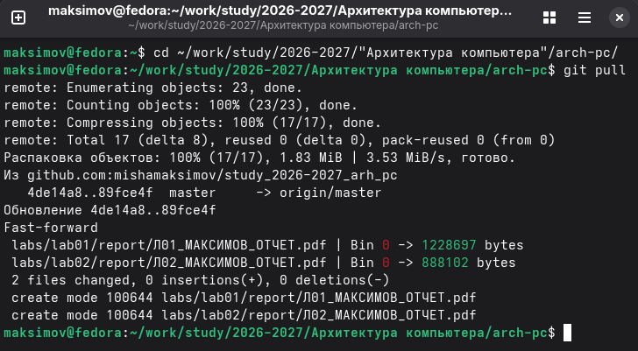
Рисунок 1: Обновление локального репозитория
Далее перешёл в labs/lab03/report и написал команду make, чтобы проверить компиляцию шаблона
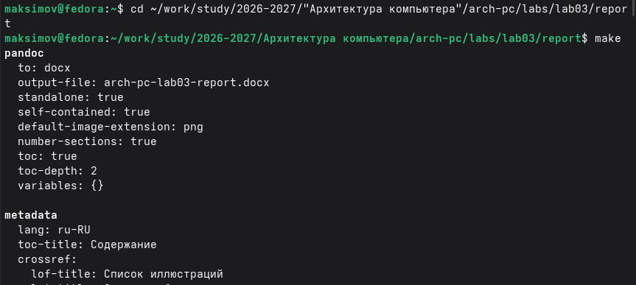
Рисунок 2: Проверка компиляции шаблона
Файлы созданы успешно
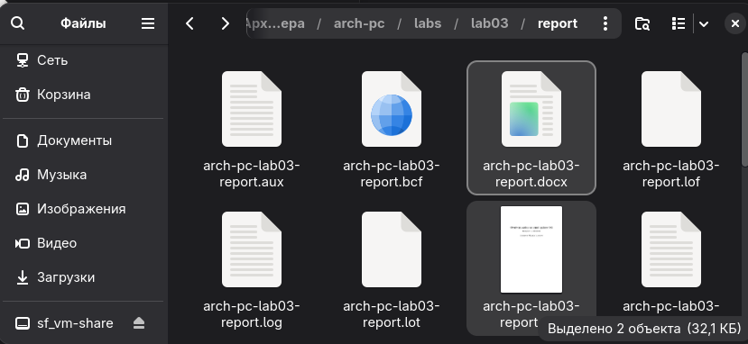
Рисунок 3: Проверка создания файлов
Удаляю эти файлы при помощи команды make clean
Рисунок 4: Удаление файлов
Затем я открыл файл arch-pc-lab03-report в текстовом редакторе gedit
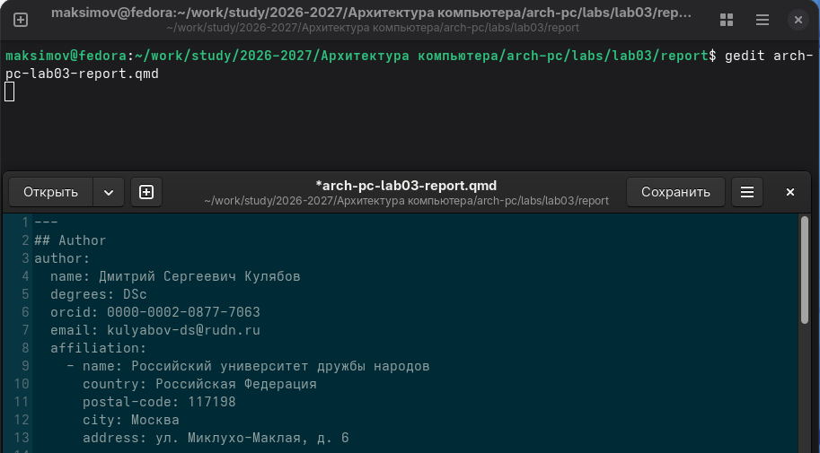
Рисунок 5: Открытие файлов с помощью gedit
Далее по шаблону создаю отчёт по лабораторной работе № 3 и с помощью команды make формирую файлы .pgf и .docx с собственным содержимым.
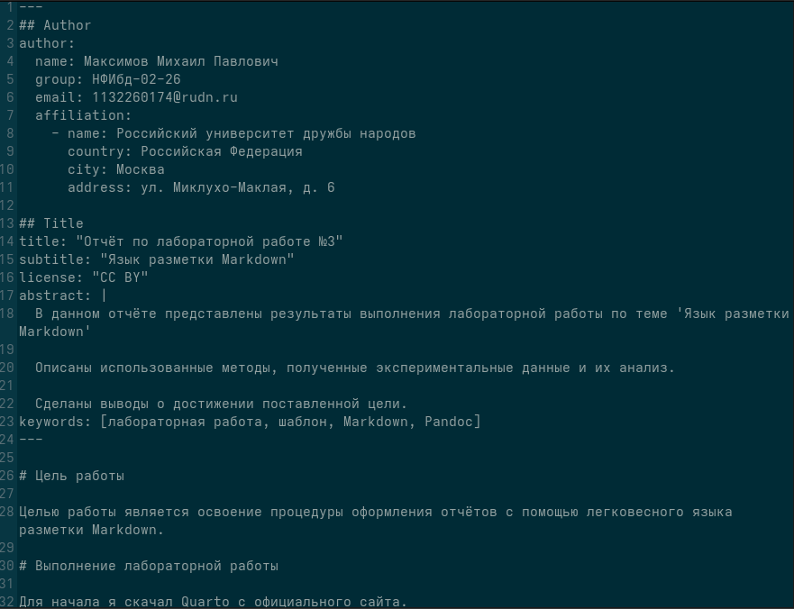
Рисунок 6: Оформление отчёта через Markdown
В завершение я добавил файлы в GitHub с помощью команд:
git add . git commit -am “feat(main): add files lab-3” git push

3. Задания для самостоятельной работы
Полностью переделал лабораторную работу № 2 в Markdown и загрузил три файла (.qmd, .docx, .pdf) в репозиторий на GitHub.
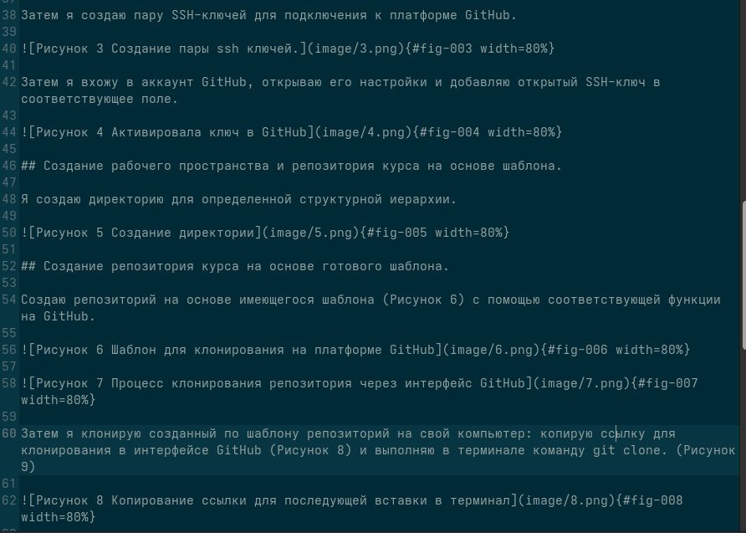
Рисунок 7: Оформление лабораторной работы №2 через Markdown

4. Вывод
Я освоил оформление отчётов с помощью легковесного языка разметки Markdown.

